Conversor 12V a 24V
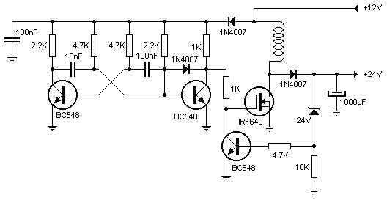
Muchas veces uno necesita instalar algún equipo en el automóvil pero que trabaja con 24 voltios. Muy frecuentemente esto ocurre con equipos para autobuses o camiones los cuales disponen de esa tensión por trabajar con dos baterías en serie. Pero los automóviles sólo tienen una, por lo que se hace necesario elevar la tensión electrónicamente.
Este circuito opera controlando un oscilador que dispara un transistor de potencia controlado por un diodo Zener. De esta forma se logra estabilizar con buena eficiencia la tensión de salida.
La capacidad máxima de corriente de este sistema es de 1 amperio para funcionamiento continuo.
La bobina debe ser devanada sobre un núcleo de ferrita en forma de 1 y consta de 100 espiras de alambre de 1mm de sección.
Como surge por simple deducción, para obtener otras tensiones bastará con cambiar el diodo Zener por otro valor.
Para evitar interferencias en el sistema de audio del vehículo deberá montar el circuito dentro de una caja metálica cableada a masa.

Alimentación :
    - V max: simple 12V DC
    - I max: 1A

